**实验报告2：循环**

|  |  |  |  |
| --- | --- | --- | --- |
| **学号** | **姓名** | **班级**（格式：20计科1班） | **成绩（6分）** |
| 2021122156404 | 周烨 | 21计科3班 |  |

完成以下问题，并按照题目要求，将相应答案、源代码以及执行结果截图等内容填入对应栏目。

**问题：字符金字塔（总分占比6%）**

 要求用户从键盘输入一个**大写字母**，使用**嵌套循环**产生像下面这样的金字塔图案：

    A

   ABA

  ABCBA

 ABCDCBA

程序运行结果示例1：

Please input a capital:

D**↙**

____A

___ABA

__ABCBA

_ABCDCBA

程序运行结果示例2：

Please input a capital:

F**↙**

______A

_____ABA

____ABCBA

___ABCDCBA

__ABCDEDCBA

_ABCDEFEDCBA

（说明：上面运行结果示例中，每行字母前面的下划线"_"代表屏幕上实际输出的是空格，最后一行前面有一个空格，倒数第二行有两个空格，以此类推。）

**输入提示信息：**"Please input a capital:\n"

**输入格式：**"%c"

**输出格式：**"%c"

**设计思路描述：（3分）可以画流程图，自然语言描述等方式，详细分析说明。**

**1.首先，输入字母字符得到阿斯克值，确定金字塔行数**

**2.其次，由确定的行数以循环嵌套的方式确定出空格个数并输出，同理for循环嵌套的方式构建出金字塔雏形。**

**3.然后，我们把这个金字塔分为两半部分，前半部分可由for循环正序输出一半字符，后半部分同理倒序输出一半字符值。**

**源代码：要做好注释（2分）**

#include<stdio.h>

int main()

{

printf("Please input a capital:\n");

char n=0;

scanf_s("%c",&n);

for (int i = 1; i <= n-64; i++)//确定行数

{

for (int j = 1; j <=n-64-i; j++)

{

printf(" ");

}//输出空格数

for (int j = 1, m = 65; j <= i; j++)

{

printf("%c", m);

m++;

}//正序输出前半部分

if (i > 1)//从第二行开始添加后半部分

{

for (int j = 1,m=65+i-2; j < i; j++)

{

printf("%c", m);

m--;

}//逆序输出后半部分

}

printf("\n");

}

return 0;

}

**执行结果(不同分支结果，说明测试方案，)：**

1.输入D，构建成4行字符金字塔.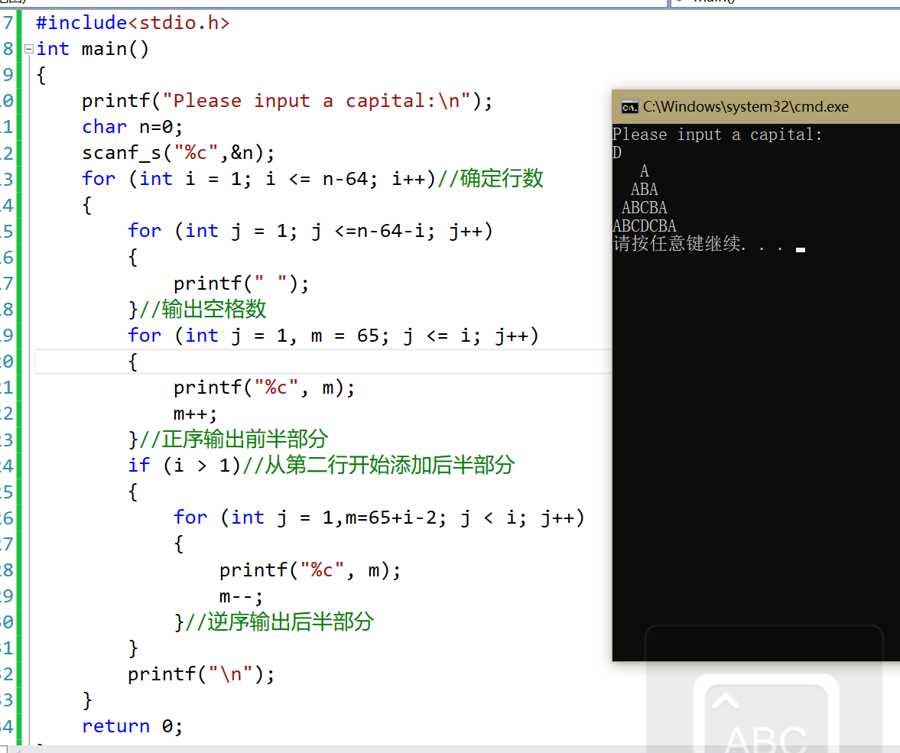

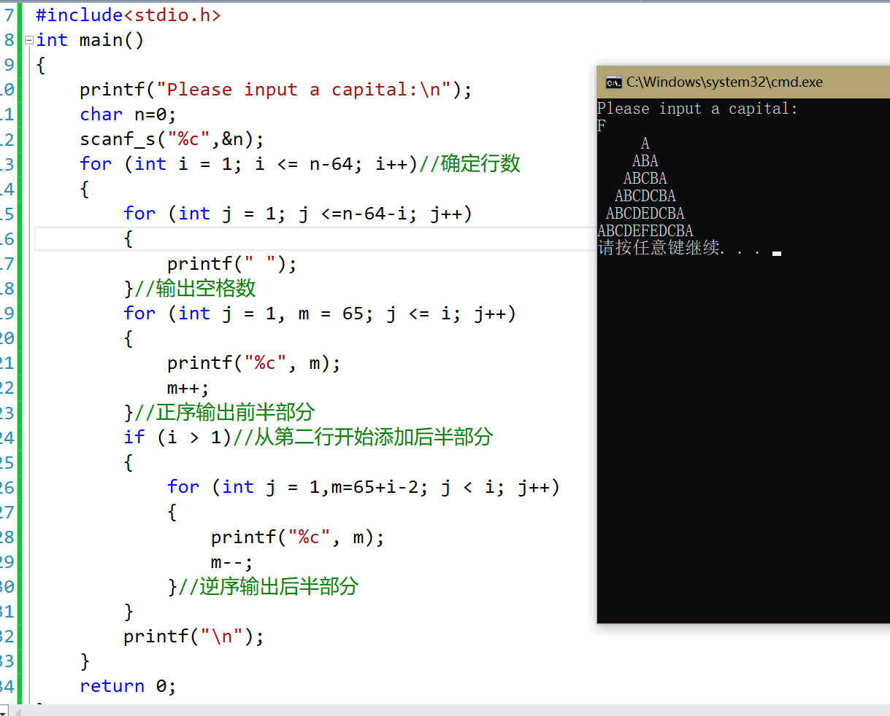2.输入F，构建成6行字符金字塔.

**（1分）**